記入日 月 日 曜日
中学校１年生の私

○今の自分を見つめて
今の自分（自分の好きなこと・もの、得意なこと、頑張っていることなど）
こんな大人になりたい（将来の夢）
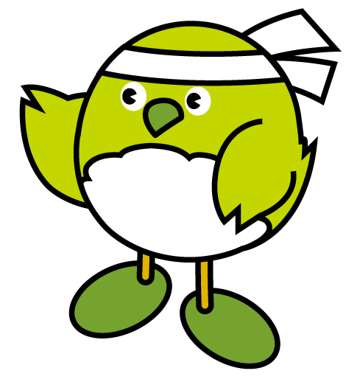
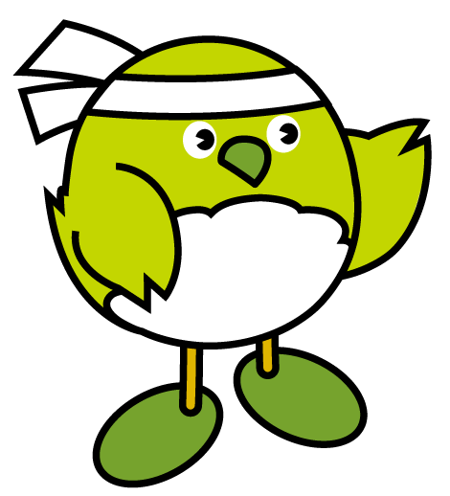
そのために、つけたい力

○なりたい自分になるための目標（身につけたいこと）と、そのために取り組みたいこと
学習面の目標 | そのために
生活面の目標 | そのために
家庭・地域での目標 | そのために
その他（習い事・資格取得など）の目標 | そのために
〔大人からのメッセージ〕

記入日 月 日 曜日
なぜ、私たちは学ぶのだろう

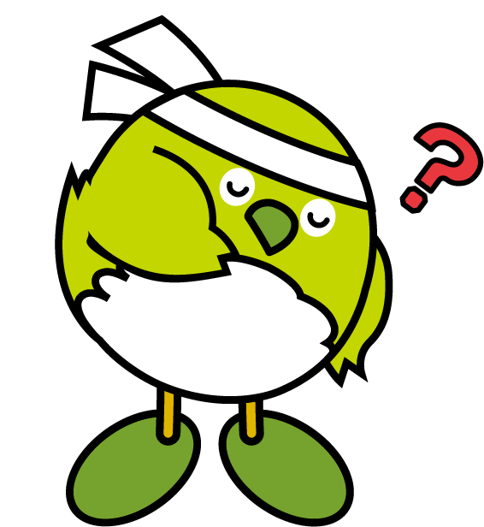
友だちや身近な大人の考えを聞いて、今、私たちが学ぶ理由について考えよう。

○勉強やスポーツなど、いろいろなことを学ぶ理由について考えたことを書こう。
自分の考え

友だちの考えを聞いて思ったこと

○あなたは、自分の将来に向けて、どのようなことが必要だと思いますか。
次の項目の中から当てはまるものに〇をつけよう。
○を  つけよう | 項 目
 | 身体を鍛（きた）えたり、健康な毎日を過ごしたりすること
 | 自分の個性を伸ばしたり、幅広い知識を深めたりすること
 | 様々な技能を身に付けたり、資格や免許を取ったりすること
 | コミュニケーション能力を高める方法を学ぶこと
 | ボランティア活動など、人に役立つ活動をすること
 | 希望する職業に必要な知識や技能を学ぶこと
 | 部活動等を通して、チームワークの大切さを学ぶこと
 | 自分に与えられた役割をきちんとこなしていくこと
 | その他（ ）

○今、学校で学んでいることと自分の将来とのつながりを考えよう。
改めて将来の自分のために頑張りたいことや学びたいことなど。
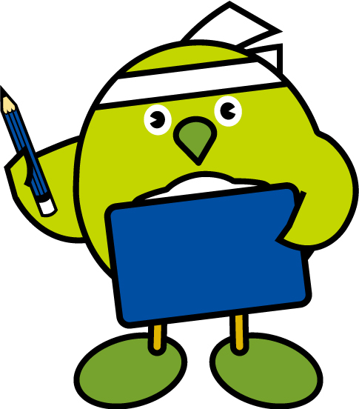
〔大人からのメッセージ〕

中学校１年生 中間の振り返り
記入日 月 日 曜日
〇これまでを振り返って
目標達成に向けて取り組んだことについて、自分の気持ちに一番近いところに○を付けよう。 | よく  できた | できた | あまり  できなかった | できな  かった
学習面での取組
生活面での取組
家庭や地域での取組
その他（習い事・資格取得など）での取組

○各項目の振り返りと、今後、挑戦・行動しようと思うこと
学習面で | 今後は
生活面で | 今後は
家庭や地域で | 今後は
その他（習い事・資格取得など）で | 今後は

これまでを振り返って、新しく発見したこと、気付いたこと
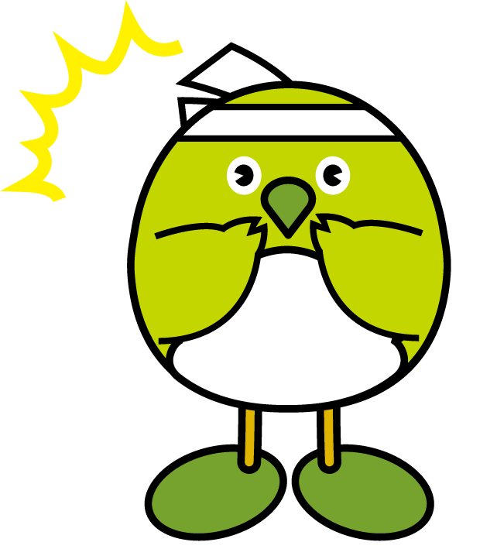
〔大人からのメッセージ〕

記入日
将来の自分を見つめよう
月 日 曜日
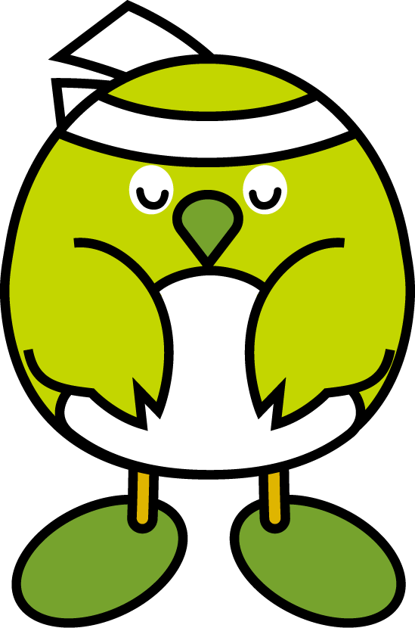
将来の進路選択に向けて、今の自分が頑張れることを考えよう。

○今の自分を振り返ってみよう。自分の気持ちに一番近いものを○で囲もう。
Ａ | Ａに近い | どちらかといえば  Ａに近い | どちらかといえば  Ｂに近い | Ｂに近い | Ｂ
将来のことは高校に入ってから考える |  |  |  |  | 今から将来のことを考えている
自分で人生を切り拓いていきたい |  |  |  |  | 自分に与えられた道を歩んでいきたい
勉強するのは高校入試のためだ |  |  |  |  | 高校入試は通過点。  勉強するのはその先の将来のためだ
一度決めた将来の夢は何があっても変わらない |  |  |  |  | 将来の夢はこれから変わるかもしれない
自分の得意なこと、向いていることがわかる |  |  |  |  | 自分の得意なこと、向いていることがわからない
○自分のよさについて考えよう。
自分の得意なこと、頑張っていることを考えてみよう。 | 友だちから見たあなたのよさについて聞いてみよう。
○自分の得意なこと、頑張っていることや興味のあることを生かすことができる職業には、どのようなものがあるだろう。
○その職業について調べてみよう。
職 業 | 仕事の内容
 | その職業につくための進路について
○将来のために、今の自分が頑張れることを考えよう。
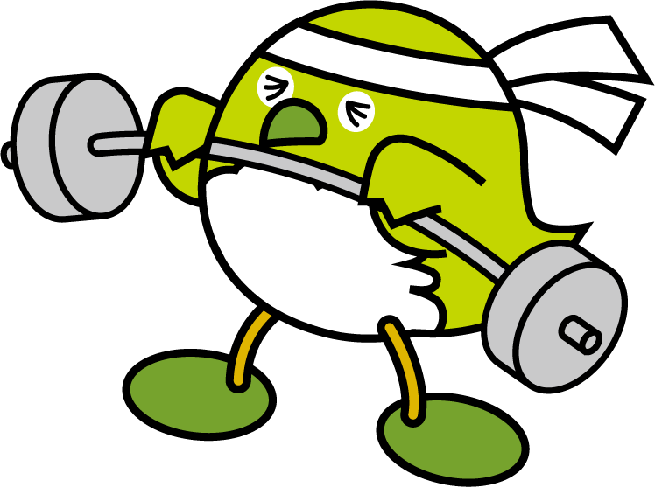
〔大人からのメッセージ〕

記入日 月 日 曜日
人とのつながりを考えよう

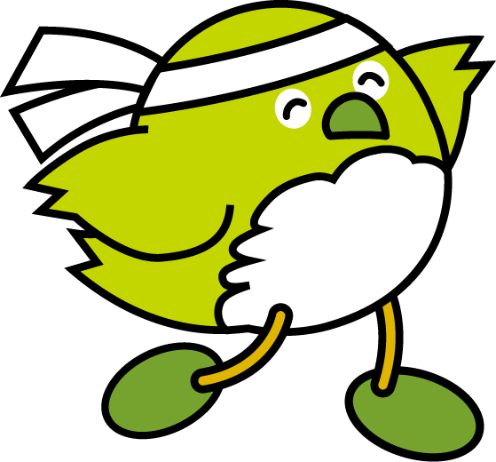
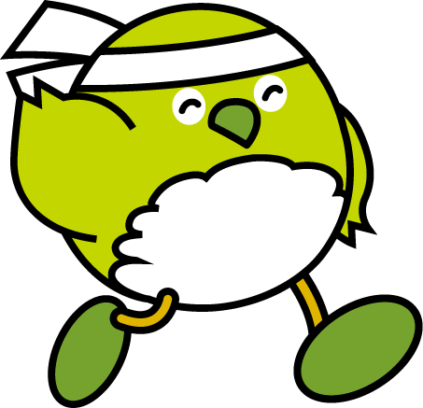
私たちは、たくさんの人と支え合って生活をしています。
人とのつながりについて考えたことを記録しましょう。

○家族との関わりについて考えさせられた出来事を書こう。  （支えられていること、感謝していることや、時にはうまくいかなくて考えたことなど） | ○友だちや仲間との関わりについて考えさせられた出来事を書こう。  （支えられていること、感謝していることや、時にはうまくいかなくて考えたことなど）
○校外学習など、人とのつながりがあった体験を通して考えさせられたことを書こう。
○人とのつながりが、将来どのように役立つのかを考えて書こう。
○友だちの考えを聞いて思ったことを書こう。
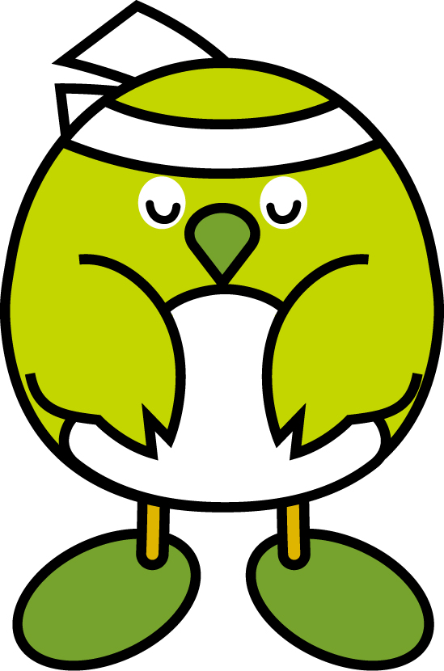
〔大人からのメッセージ〕

記入日 月 日 曜日
中学校１年生の私を振り返って

自分の気持ちや行動に一番近いところに○を付けよう。 |  | いつも  している  時々  している  あまり  していない  ほとんど  していない
人とつながる力 | - 友だちや家の人の意見を聞くとき、その人の考えや気持ちを受け止めようとしましたか。
人とつながる力 | - 相手が理解しやすいように工夫しながら、自分の考えや気持ちを伝えようとしましたか。
自律する力 | - 自分から役割や仕事を見つけ、分担するなど、周りの人と力を合わせて行動しようとしましたか。
自律する力 | - 自分の興味や関心、長所や短所を把握しようとしましたか。
自律する力 | - 不得意なことや苦手なことでも、自分がすべきことには取り組もうとしましたか。
課題発見・解決の力 | - 何かをするとき、見通しをもって計画的に進めることができましたか。
課題発見・解決の力 | - 分からないことやもっと知りたいことがあるとき、自分から進んで資料や情報を収集しましたか。
課題発見・解決の力 | - 何か問題が起きたとき、次に同じような問題が起こらないようにするために、何を改善すればよいか考えましたか。
将来を見通す力 | - 今学校で学んでいることと自分の将来とのつながりを考えるなど、学ぶことや働くことの意義について考えましたか。
将来を見通す力 | - 自分の将来について具体的な目標を立て、その実現のための方法について考えましたか。
将来を見通す力 | - 自分の将来の目標に向かって、生活や勉強の仕方を工夫するなど、努力しましたか。
○この１年間を振り返って、頑張ったことを書こう。
学習面で | 家庭や地域で
生活面で | その他（習い事・資格取得）などで
○この１年で身についた力はどんな力だろう。 また、その力がついた理由はなんだろう。
身についたと思う力 | 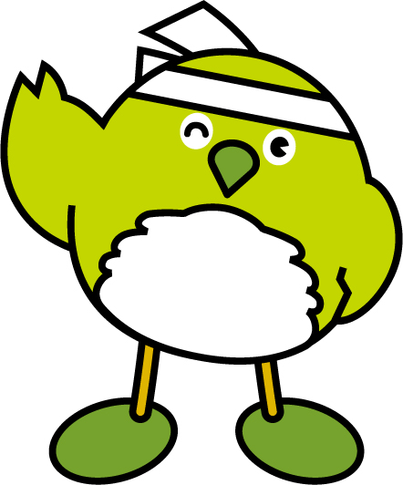理由
〔大人からのメッセージ〕

はりつけ ページ



